**Домашнее задание по теме «Эффективность автоматизации»**

**Задание:** рассчитать эффективность автоматизации и ROI для приложения, которое было выбрано в первом задании.

**Входные данные:**

* Для удобства расчёта взять среднее время написания и отладки одного автоматизированного теста – 3 часа
* Среднее время на апдейт авто-теста – 1 час
* Среднее время на понимание причины “падения” авто-теста – 0,5 часа

**Критерии оценки:**

* Окончательно определено количество тестов, которые будут автоматизированы, обосновать выбор (особенно, если включены тесты, потребность в автоматизации которых на первый взгляд не очевидна) – *4 балла*
* Рассчитана эффективность – *3 балла*
* Рассчитан ROI – *3 балла*

**Дополнительно:** построить график ROI для нескольких релизов – *3 балла*

**Домашнее задание по теме «Эффективность автоматизации»**

(проект CITB_SUPP)

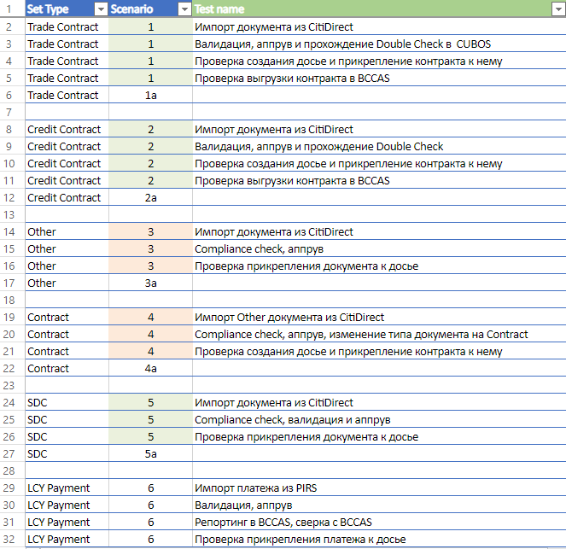1.Определено количество тестов, которые будут автоматизированы:

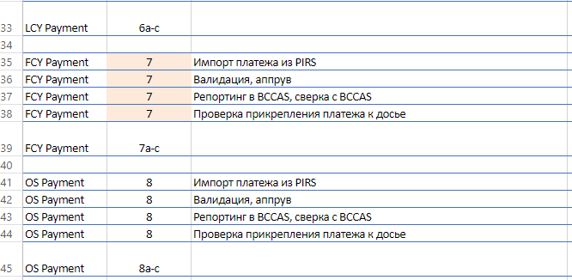

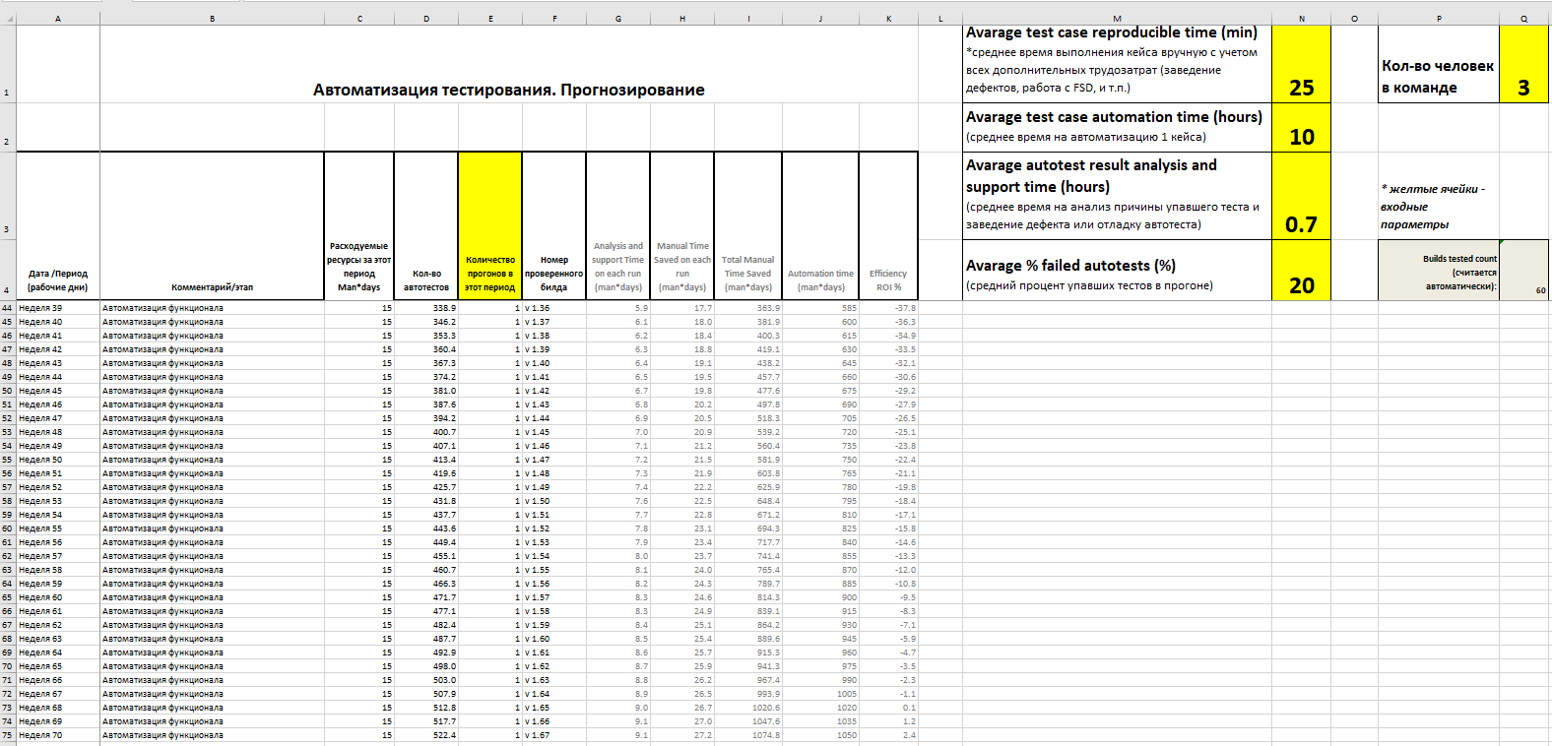2. Рассчитана эффективность.

